Tareas:

1. Diseñar una arquitectura de integración de alto nivel.

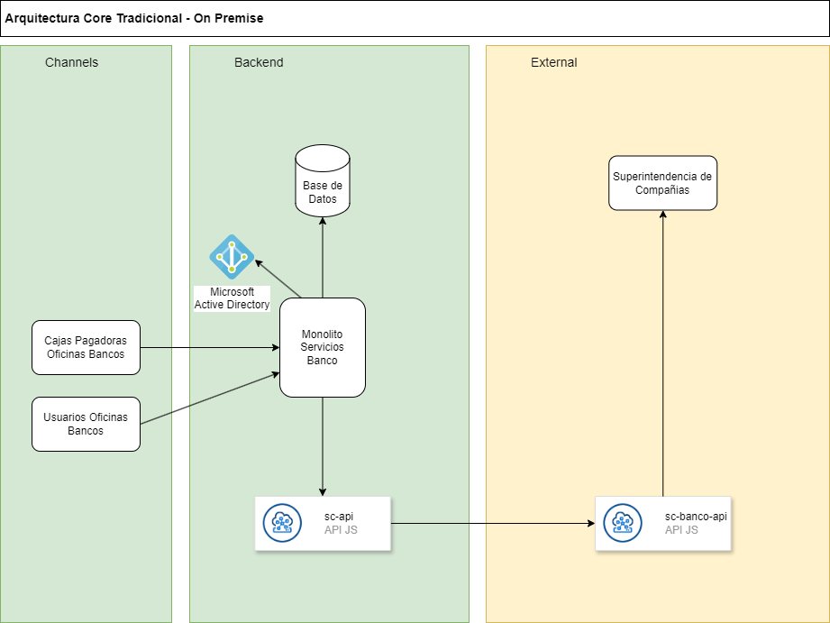

Es Core Digital esta basado en un diseño agnóstico y modular de Microservicios y presentado en AWS, pero puede ser montado en un clúster en cualquier infraestructura tanto cualquier Cloud como On Premise (por precio de on premise es recomendable Cloud).

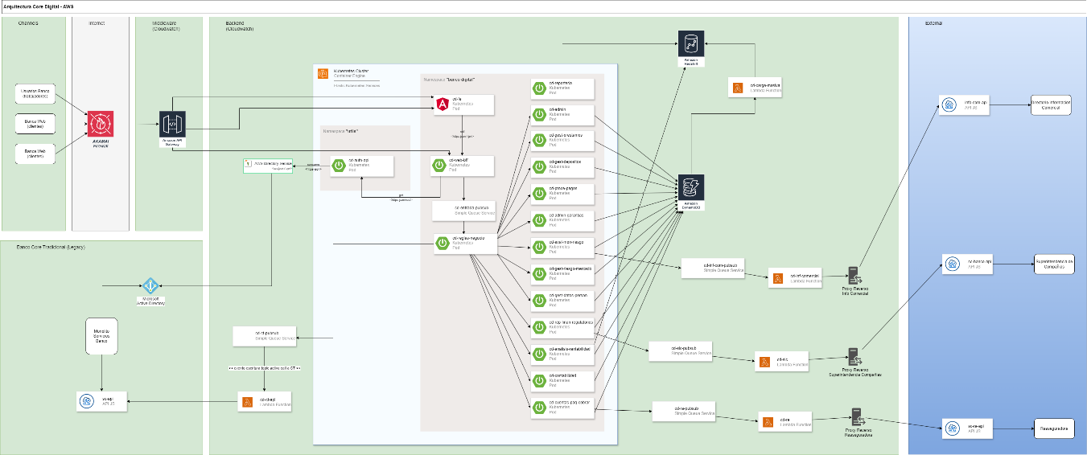

2. Especificar patrones de integración y tecnologías a utilizar.

- Patrones integración internos: Patrones Asíncronos con colas de mensajería en la entrada para conseguir máxima eficiencia del ecosistema.

- Patrones de integración externos: Patrones asíncronos (con cola de mensajes) y Ambassador (usando un proxy reverso para asegurar calidad de integración y seguridad extrema) separando esa responsabilidad de la Function (FAAS) que hace las veces de API.

3. Abordar requisitos de seguridad:

- Creación de un catálogo (CMDB) de componentes de todo el sistema (y levantamiento completo de legados) para tener un lugar donde buscar interacciones y componentes por separado con toda su información (adjunto un ejemplo en Excel)

- Desarrollo en base a pruebas de seguridad de caja negra y blanca con empresa externa asegurando nuestra adecuación al top 10 OWASP.

- Mantención semanal y permanente de revisión de obsolescencia de Microservicios (Sistemas Operativos de las imágenes base de los Docker y sus actualizaciones) y vulnerabilidades en librerías (y cambios de licencias en las usadas para desarrollo) o código en general (se recomienda tener equipo de actualización y revisión de lo anterior además del uso de herramienta Checkmarx para automatizar estas tareas de búsqueda y descubrimiento, para minimizar equipo de seguridad).

Los microservicios de integración, al no tener lógica de negocio y ser más livianos, están contenidos en Functions para evitar la obsolescencia y problemas de vulnerabilidades.

- Cumplimiento normativo: Sistema pensado cumpliendo normas internacionales como Basilea III y IV, IFRS 9 (a nivel de análisis automatizado de gestión permanente (con módulo de reportes exclusivo con posibilidad de creación de robots y análisis de IA) en BD de alto rendimiento secundaria para no afectar en nada la operación)

-Ley orgánica de protección de datos personales: regulación de protección de datos (con modulo exclusivo para esta administración) considerando además en todo el sistema autenticando con OAuth 2.0, cifrado de datos AES 256 y protocolo de transporte TLS 1.2.

4. Estrategia de Alta Disponibilidad:

- Sistema completo en modo HA (alta disponibilidad) en otras región del mundo, para poder iniciar operación automáticamente en plazo no mayor a 30 minutos (SLA 30 min) (por nivel de reestructuración interna de operación, considerando que el sistema de banco tradicional (Legacy) sigue en modo On Premise (donde se recomienda "subir" completo a Cloud con todos sus satélites para optimizar completamente esta operación de cambio a HA.

- Estrategia DRP: 2 niveles, 1° nivel recuperación con backup de componente(s) afectado(s) y 2° nivel con cambio a otra región en caso de no resolver nivel 1.

SLA 30 min.

5. Proponer estrategia de integración Multicore:

- En este ejemplo, Banco Tradicional seguirá funcionando normalmente, pero, nos integraremos a él considerando que estamos en la misma red, por lo que crearemos un servicio de integración o BUS en su ecosistema (banco tradicional) al que nos integraremos por medio de una cola de mensajes y un servicio que se activa en el evento escritura del topic del pub/sub de la cola de mensajes.

Esta arquitectura nos permite tener total control y trazabilidad de cada call enviado dentro del sistema (MDW y Backend están con todos sus servicios monitoreados por AWS Cloudwatch, que es un servicio que monitorea todos los componentes desde punto de vista físico (rendimiento) como lógico (trazabilidad), además de sumar a cada servicio una traza del mensaje con datos básicos (usuario, hora, de que servicio viene y hacía que servicio va) y la guardamos en la base de datos de análisis (Redshift).

6. Mientras tengamos sistema multicore, la gestión de identidad seguirá conectada al Microsoft Active Directory (AD) del banco tradicional pero, integrado con el servicio AWS Directory Service donde tendremos integrado y migrado todo al servicio AWS, y todo lo nuevo se creara en AWS, lo que está en Legacy, quedará así hasta la migración final para no afectar la operación al tener que modificar todos los sistemas dependientes del core tradicional y conforme se migren los sistemas legados al nuevo core digital, se van eliminando del core tradicional.

7. Estrategia API´s

- Api interna: colas de mensajes y trazabilidad

- Api Externa: colas de mensajes, trazabilidad y separación api del servicio con patron ambassador (o usar proxy reverso)

8. Modelo de gobierno de APIs y Microservicios

- Definición de Políticas: Versiones APIs, seguridad, limites tasas y cuotas apis, ciclo vida, auditoria y monitoreo.

- Diseño de Microservicios: Independencia, Interoperabilidad, Tolerancia a fallos, Escalabilidad.

- Gestión de API: Portal documental de API, Registro de servicios en CMDB, Gateway API, Control de versiones.

- Monitoreo y Alerta: Métricas, Logging, Alertas.

- Ciclo de Desarrollo y DevOps: CI/CD, Testing, Infraestructura como código, Templates

- Gestión de Configuraciones: Configuración centralizada, Feature toggles

- Escalabilidad y Desempeño: Balanceo de carga, Auto escalado

9. Proponer plan de migración gradual que minimice el riesgo operativo.

- Levantamiento completo al Core Tradicional legacy con todos sus sistemas dependientes.

- Seleccionar orden de importancia de migración de sistemas satélites (y sus usuarios) al core digital.

- Cada vez que creamos las funcionalidades de los legacy en nuevo core digital y estas son exitosamente aprobadas por equipos técnicos y usuarios (migraciones solo **viernes** por la noche o feriados cercanos a **viernes**, jamás durante la semana o sábados y Domingos) podemos dar de baja los usuarios y los sistemas dependientes.

- Cuando ya pasamos todo lo que necesitamos al core digital, podemos terminar de desarmar el core tradicional y darlo de baja minimizando casi a 0 los riesgos operativos.